Министерство образования и науки Республики Бурятия
Комитет по образованию г. Улан-Удэ
Муниципальное автономное образовательное учреждение
«Средняя общеобразовательная школа № 26»

Конкурс «О былом расскажет фотография…»
Тема исследовательской работы:
«Коллектив Онохойского лесопильного завода
1920-х годов прошлого столетия».

Автор проекта:
ученик 9 «А» класса
Яманов Семен Алексеевич,
670024, г. Улан-Удэ, ул.Сенчихина, д. 1.кв. 52
т.89240121024
Руководитель:
учитель истории
Омбоева Дарья Александровна.
учитель истории
т.89021606319
Консультант:
Яманов Сергей Федотович,
Краевед, член Союза журналистов РФ
т.89247531132

Улан-Удэ
2018 г.

СОДЕРЖАНИЕ:
ВВЕДЕНИЕ……………………………………………………………………………..3
ОСНОВНАЯ ЧАСТЬ………………………………………………………................4-9
§ 1: Описание фотографии……………………………………………………………..4
§ 2: Биографии Захаров Д. З. и Еремеева М. Ф. …………………………...............5-6
§ 3: Деятельность Онохойского лесопильного завода 1924-1927 гг.………………………………………………………………………………………6-9
ЗАКЛЮЧЕНИЕ……………………………………………………………..................10
СПИСОК ИСПОЛЬЗОВАННЫХ ИСТОЧНИКОВ И ЛИТЕРАТУРЫ…………….11

ВВЕДЕНИЕ

На конкурс «О былом расскажет фотография….» я хочу представить фотографию коллектива Онохойского лесопильного завода из семейного архива Еремеевых. На фотографии запечатлен коллектив завода 20-30 годов прошлого столетия. Перед нами не оригинал, а фотокопия, сделанная еще в советское время. Данная фотография впервые была опубликована в 2007 году в краеведческой книге Яманова Сергея Федотовича «Онохойцы в труде и в бою». Ее передал автору Еремеев Юрий Михайлович, проживавший в п. Онохой. На фотографии изображен его отец Еремеев Михаил Филиппович.
Ценность данной фотографии состоит в том, что на ней изображен целый коллектив одного из предприятия Заиграевского района Республики Бурятия в сложные период формирования нового государственного строя в России.
В ходе исследовательской работы я поставил цель установить, кто изображен на этой фотографии и примерную дату сьемки.
Для этого необходимо решить следующие задачи:
- изучить деятельность завода в 20-30-х годах 20 века;
- выяснить, кто может быть изображен на этой фотографии;
- ознакомиться с документами, относящимися к деятельности завода;
- провести интервьюирование автора книги «Онохойцы в труде и в бою» Яманова Сергея Федотовича, где напечатана данная фотография.
Методы исследования: изучение и анализ материалов, в том числе и архивных материалов, беседа с краеведом.
Ожидаемые результаты: передать фотографию на хранения в Государственный архив Республики Бурятия. Установить, кто изображен на этой фотографии и примерную дату сьемки.

ОСНОВНАЯ ЧАСТЬ

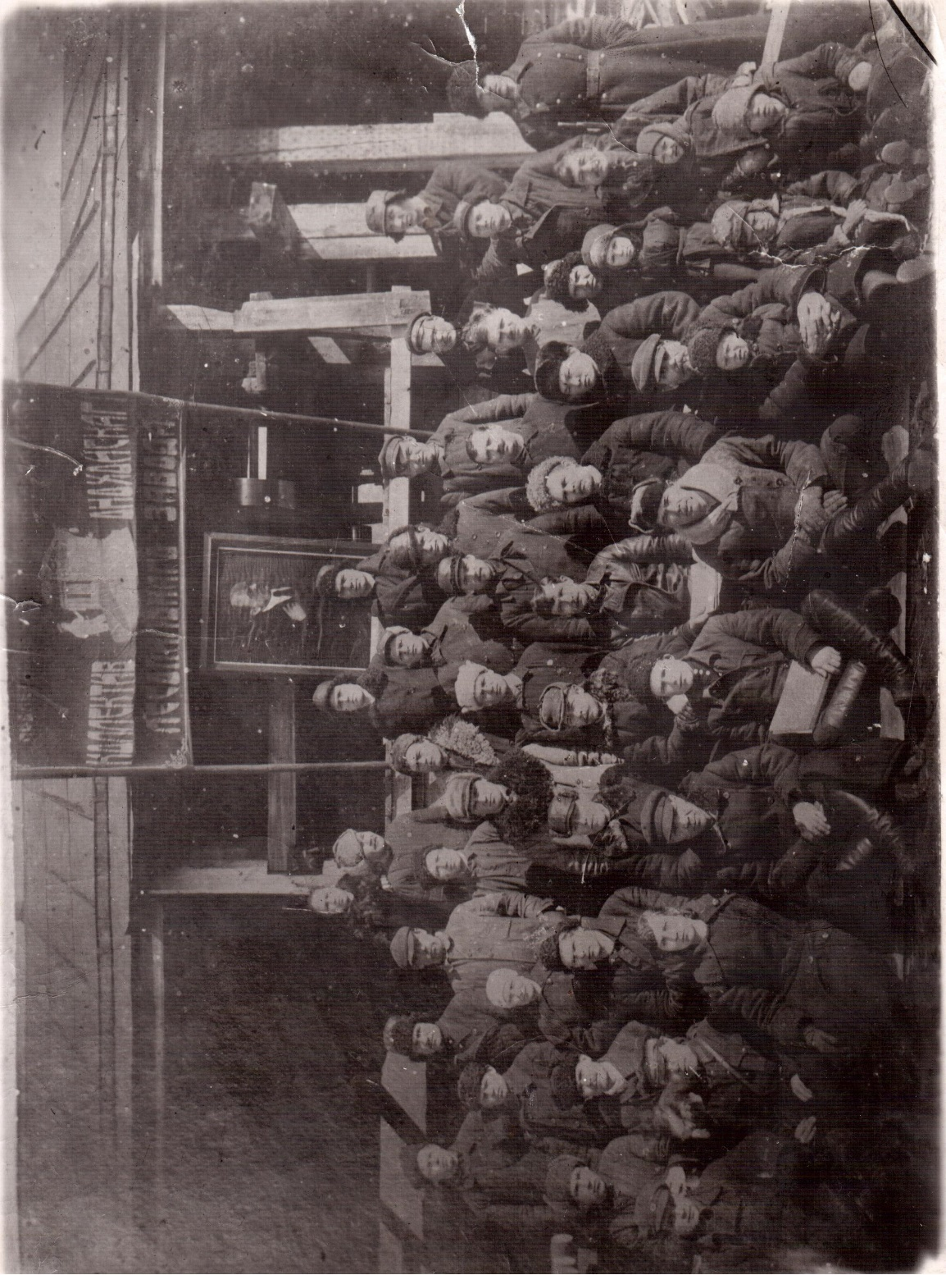
§ 1: Описание фотографии

На фотографии изображен коллектив Лесопильного завода. Об этом повествует транспарант на заднем плане фотографии. Видимо коллектив пришел с демонстрации. О чем свидетельствует транспорт и портрет Ленина, на фоне которых они сфотографировались. Фотография сделана на территории завода. Здания на заднем плане похоже на лесопильную мастерскую. Люди одеты в теплую одежду, но на крыше здания нет снега, и слева лица ярко освещает солнце. Можно сделать вывод, что фотография сделана весной или осенью. Всего на фотографии изображено 45 человек. Из них 3 женщины и 5 детей. Остальные мужчины. Из беседы с Ямановым Сергеем Федотовичем удалось точно установить двух, изображенных на фотографии.

§ 2: Биографии Захаров Д. З. и Еремеева М. Ф.

Захаров Дмитрий Захарович (30.01.1886-09.02.1953) – заведующий лесопильного завода. Он сидит во втором ряду в кожаной куртке с документами.
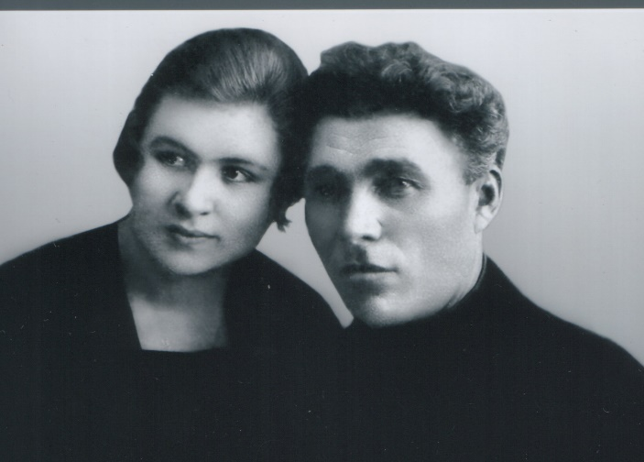
Еремеев Михаил Филиппович (15.11.1902 г.р.) – работник завода. Он сидит в первом ряду с документами. Я изучил биографию этих двух людей.
1Захаров Д.З. с супругой сентябрь 1925 г.
Дмитрий Захарович Захаров родился 30 января 1886 года в деревне Гонец, Медниковской волости, Старорусского уезда Новгородской области. С 1898 года он работал у помещика – барона Гревенса, у которого были крупные лесные концессии в Новогородской губернии. Колоритная внешность и феноменальная память отличали Дмитрия от других молодых работников. Уже в 1900 году барон Гревенс назначил его приемщиком лесных материалов, а потом выучил на экспортного лесного бракера. В августе 1915 года в Петрограде Дмитрий узнал о сборке американских железнодорожных вагонов в гор. Владивостоке и, не раздумывая, подписал контракт в Министерстве путей сообщения и уехал на Дальний Восток. До вступления в Коммунистическую партию большевиков он имел революционный стаж и опыт работы. С 5 апреля 1920 года Дмитрий Захарович проходил военную службу в Народно-революционной армии Дальневосточной Республики и Красной Армии. Далее он продолжил службу в 1 Верхнеудинском запасном карательном батальоне в качестве помощника военкома по политчасти. 29 июня 1920 года был принят в члены РКП(б). 9 сентября 1922 года был демобилизован с направлением на руководящую хозяйственную работу. Как специалист по разработке лесных материалов он был назначен заведующим Онохойским лесопильным заводом с 14 сентября 1922 года. В это время лесозавод находился в ведении треста «Дальлес».
Работая заведующим завода, Дмитрий Захаров в январе 1923 года заключил договор со стеклозаводом гор. Верхнеудинска на поставку 1500 кубических саженей дров. При этом руководство треста «Дальлес» обвинило его в самоуправстве и подало материалы для привлечения Захарова к уголовной ответственности. В ходе проверки ему было вменено еще одно обвинение в присвоении заводских денежных средств. 28 сентября 1923 года Захаров был исключен из членов РКП(б) за превышение власти и служебное использование звания коммуниста с целью наживы. (протокол № 14 Бурят-Монгольской областной контрольной комиссии от 28 сентября 1923 года).
12 августа 1925 года партколлегией Бурят-Монгольской ОКК было рассмотрено персональное дело по апелляции Д.З.Захарова. В протоколе №49 этого же числа указано, что Д.З.Захаров состоял на службе в качестве заведующего Онохойским лесопильным заводом в период 1923 года и заключил договор со стеклозаводом на поставку 1500 кубических саженей дров, каковой был санкционирован «Дальлесом», и в том , что будучи в занимаемой должности, совершил присвоение денег Онохойского завода в сумме 27 руб. 97 коп., каковую сумму он впоследствии пополнил.
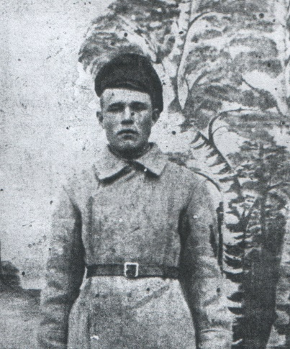
За указанные преступления Захаров судился и был оправдан вследствие отсутствия состава преступления. Партколлегия Бурят-Монгольской областной контрольной комиссии восстановила Д.З.Захарова в правах члена РКП(б) с восстановлением полного партстажа. С 22 сентября 1924 года по март 1927 года он продолжал работать заведующим Онохойским лесопильным заводом, находящимся уже в ведении Народного Комиссариата промышленности и торговли Бурятской республики. В марте 1927 года Дмитрий Захаров был переведен управляющим Селенгинским лесопильным заводом Кабанского района.
Можно предположить, что фотография была сделана с период с 22.09.1924 года по март 1927 года.
Михаил Филиппович Еремеев родился 15 ноября 1902 года в г. Тулун Иркутской области. В 1921 году Михаил, имея 4-классное образование ушел добровольцем в Народно-революционную армию под командованием В. К. Блюхера и служил связистом в Хабаровске. 12 февраля 1922 года участвовал в Волочаевском бою против японских интервентов и белогвардейцев. После окончания гражданской войны на Дальнем Востоке Михаил Филиппович вернулся в Онохой и устроился на лесопильный завод. Работал он сортировщиком, укладчиком, кочегаром на котельной установке и активно участвовал в профсоюзной работе и от имени завкома защищал интересы рабочих.
В августе 1929 года лесопильный завод в Онохое был закрыт, и по просьбе коллектива рабочих Михаил Филиппович был назначен руководителем строительства нового лесозавода в местности Клюевка Кабанского района, он же отвечал за снятие и перевозку оборудования и построек с Онохойского завода.
Так же на фотографии изображен Кузнецов технорук завода. Со слов Яманова С. Ф. (он сидит по правую руку от Еремеева Ф. Е.).
Чтобы предположить, кто еще может быть изображен на фотографии и более точную дату съемки изучим деятельность завода в период с 1924 по 1927 годы.

§ 3: Деятельность Онохойского лесопильного завода 1924-1927 гг.

Президиум ВСНХ РСФСР 21 апреля 1924 года вынес постановление о передаче из ведения треста «Дальлес» в распоряжение НКПТ Бурреспублики Онохойского лесопильного завода, находящегося на территории республики, как не имеющего экспортного значения, вследствие затруднения со сбытом его продукции. Прием-передача лесопильного завода были назначены на 17 мая 1924 года. В комиссию по приемке завода были утверждены сотрудники от НКПТ Леонтий Степанович Будников, Дмитрий Захарович Захаров, (бывший директор завода) и Александр Павлович Корнеев.
Согласно приказу по НКПТ за № 95 от 27 мая 1924 года Д.З.Захаров был вновь назначен управляющим Онохойским лесопильным заводом и всеми относящимися к этому заводу лесными разработками и складами. В процессе приема-передачи принимали участие и бывшие работники завода: счетовод Ф.М. Дементьев, десятник И.М. Котельников, заведующий складом М.И.Обухов, машинист А.Д. Смирнов, сторожа – И.Ф.Пахомов, Г.Е.Савельев, Д.И. Балковский, а также действующий еще заведующий заводом И.М.Мадаев. Им было выплачено за работу с 1 апреля по 1 июня 1924 года жалование и двухнедельное выходное пособие в связи с их увольнением.
12 июня 1924 года Онохойский лесопильно-мукомольныйзавод был передан по акту Бурреспублике и оставался в состоянии консервации.
Онохойский лесопильный завод был пущен в ход с 10 ноября 1925 года в виду заключения договоров с Управлением Забайкальской железной дороги на поставку лесных материалов. На должность заведующего заводом был назначен бывший уполномоченный по лесным заготовкам Д.З.Захаров с 1 ноября 1925 года.
В целях уменьшения непроизводственных затрат и расходов на лесозаводе ЦСНХ БМАССР 11 февраля 1926 года утвердил должностной штат завода в количестве 42 чел. ( в том числе административно – счетный аппарат – 8 человек, технический и обслуживающий персонал – 34 человека), без последующего его увеличения. Лица, не предусмотренные этим штатным расписанием, были уволены по сокращению штатов с выдачей двухнедельного пособия.
В книге Яманова С. Ф., благодаря изучению архивных материалов, названы фамилии работающих на заводе жителей Онохойского селения. Это – управляющий заводом Д.З.Захаров, счетовод – кассир И.М.Лагутин, рамщики Тарабукин и Сафронов, слесарь Кошурников, подрамщики Руденко, Пушкарев, Шумихин, Кондраков, подносчики Юсупов, Луцкий, Чубаткин, Еремеев, опилочницы Погодаева, Тунгусова, Васильева, подкатчики бревен Матвеев, Русин, Жарников, кочегары Супостатов, Лучин, Сторчак, сторожа Пахомов и Савельев. Приемкой древесины для лесозавода занимались десятники леса – Котельников и Могильницкий.
В этом списке значатся три женщины. На фотографии изображены тоже три женщины. Указаны и известные лица – Захаров и Еремеев. Есть большая вероятно, что именно эти люди изображены на фотографии, а фотография сделана весной 1926 года после демонстрации на майские праздники.
В октябре 1926 года работающего персонала на заводе насчитывалось 79 человек, из них рабочих – 61. Увеличение производственного персонала (рамщиков, подрамщиков, сортировщиков и др.) было вызвано возрастанием объемов выпускаемой лесопродукции в период завершения договорных обязательств перед Забайкальской железной дорогой.
Производственная деятельность завода была неустойчивой, и усилия по повышению производительности труда не достигали желаемых результатов.
Дальнейшее существование завода в Онохое было нецелесообразно, а именно потому, что сырье низкосортное, кроме того необходимы капитальные затраты на постройку жилищ для рабочих и т. д.
Уже 4 июля 1929 года на открытом собрании комячейки в Онохое был решен вопрос о штате рабочих и служащих нового Клюевского лесозавода и в качестве руководителя производства выдвинуть Еремеева Михаила Филипповича.
В связи с нерентабельностью Онохойской лесопильный завод с 20 августа 1929 года прекратил работу по производству, и в составе работающих осталось всего 17 человек.
Завод прекратил свое существование на онохойской земле, но он за свою нелегкую историю сыграл положительную роль в жизни населения окрестных деревень, стал поселкообразующим предприятием и основой для развития лесного промышленного хозяйства, продолжателем которого явился Онохойский лесопромышленный комбинат и его замечательные труженики.

ЗАКЛЮЧЕНИЕ

В ходе исследовательской работы я предположил, что фотография сделана весной 1926 года. Удалось точно установить двух персон на фотографии. Найдены фамилия других лиц, которые могут быть изображены на фотографии. Данная фотография имеет историческую ценность и заслуживает передачи в государственный архив Республики Бурятия.

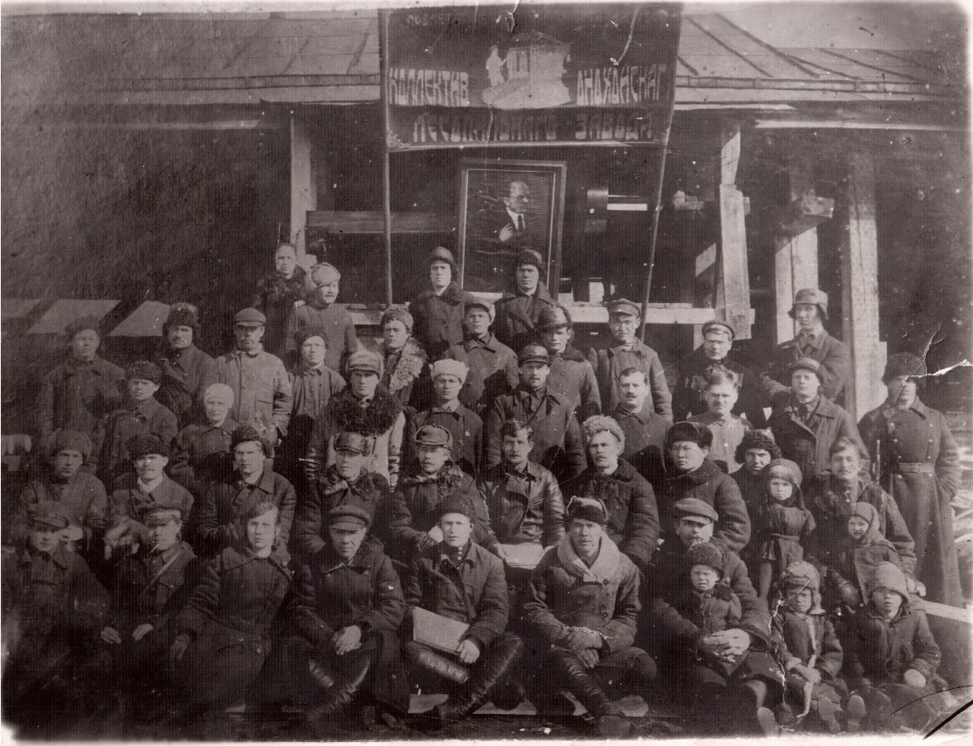

СПИСОК ИСТОЧНИКОВ И ЛИТЕРАТУРЫ

1. Яманов С. Ф. Онохойцы в труде и в бою. – Улан-Удэ: Изд-во ОАО «Республиканская типография». - 2007-368с.: ил.
2. А. А. Трофимова: «Край любимый, сердцу близкий» - Улан-Удэ: 2005.
3. Путеводитель по фондам Национального архива Республики Бурятия 1917-2007 гг. Улан-Удэ, 2008.
4. Балдано М. Н. Индустриальное развитие Бурятии (1923−1991гг.). - Улан-Удэ: Изд-во БНЦ СО РАН, 2001.
5. Колданов В. Я. Очерки истории советского лесного хозяйства. М.: Знание, 1992.
Интернет-источники:
- http://selorodnoe.ru
- ru.wikipedia.org

